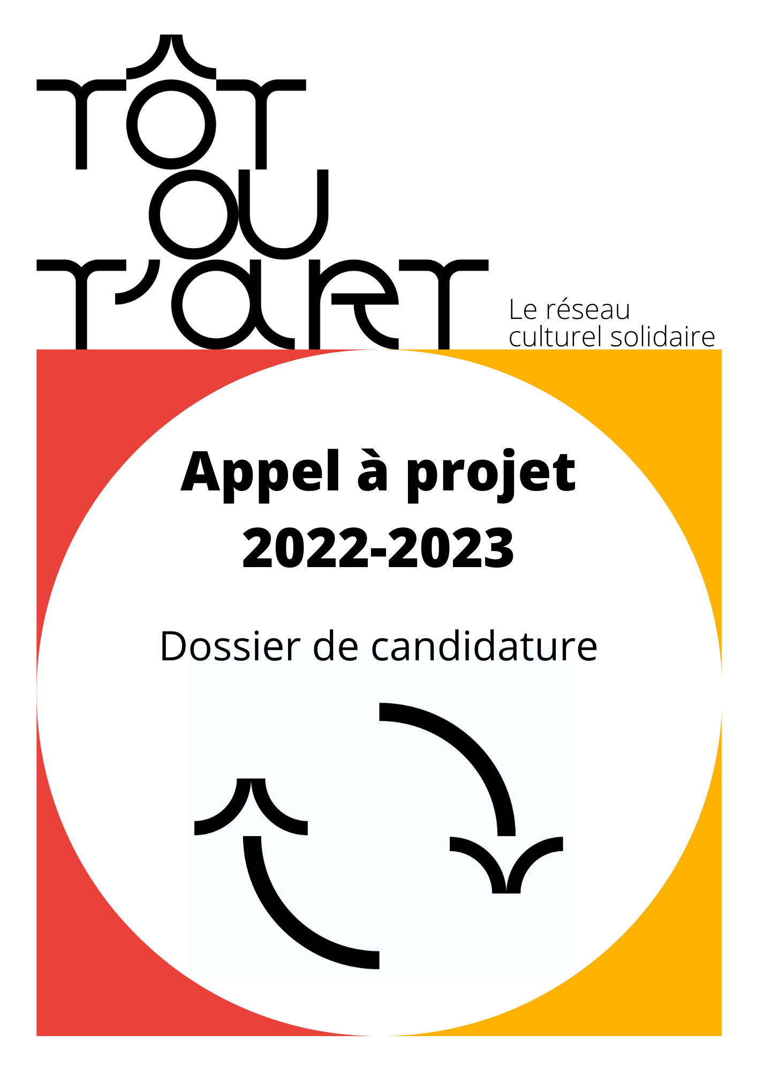

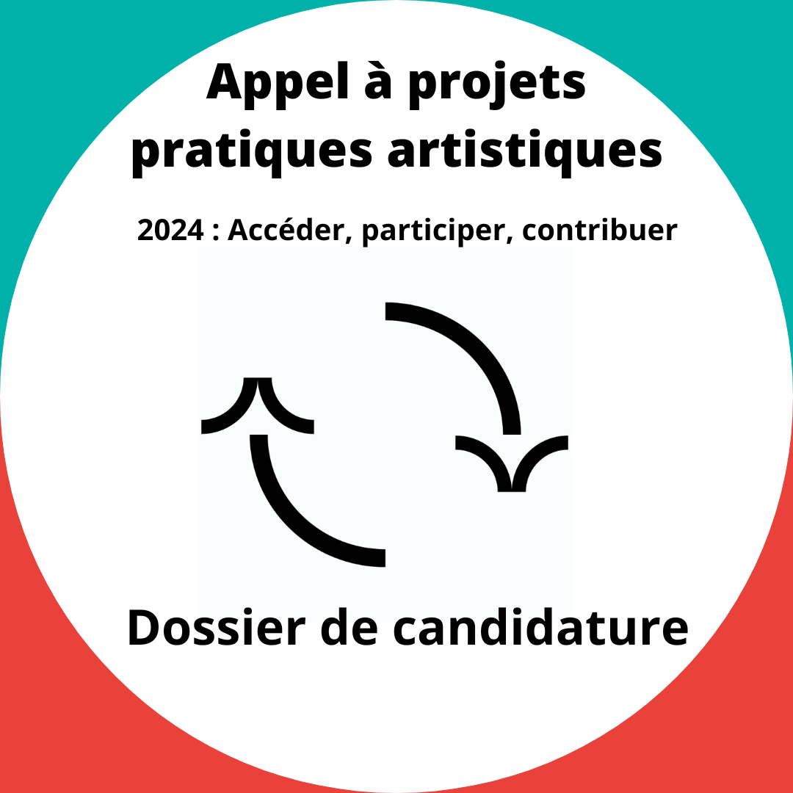

**2026 : accéder, participer, contribuer**

Date limite de réception des dossiers : **vendredi 31 octobre 2025**

**Contexte :**

Tôt ou t’art est un réseau alsacien, centre de ressources culture et inclusion, qui permet la rencontre et la collaboration des professionnels et des bénévoles de l'action sociale et de la culture. Le réseau Tôt ou t’art est un activateur de cohésion sociale et d'inclusion par la multiplicité des acteurs / actrices, des personnes qu’il fédère, par sa vision plurielle de la culture et par sa volonté de faire évoluer le regard sur les personnes en situation de vulnérabilité.

Cet appel à projet, initié en 2013, s’adresse aux structures et personnes adhérentes de l’association ayant pour ambition d'initier et développer des projets artistiques entre structures sociales et culturelles en faisant appel à des artistes intervenants.

Depuis 2023, Tôt ou t’art propose d’accompagner les projets avec une attention au respect des droits culturels des personnes, en écho au projet associatif de l’association.

En savoir plus sur l’engagement de Tôt ou t’art pour les Droits culturels : [Cultures Communes : Agir avec les droits culturels en Alsace ! Dynamique territoriale (2024-2025) (totoutart.org)](http://totoutart.org/evenements/cultures-communes-agir-avec-les-droits-culturels-en-alsace-dynamique-territoriale-2024-2025.html)

En devenant un laboratoire de projets respectueux des droits culturels, nous souhaitons engager une démarche de progrès et développer des outils partageables avec l’ensemble des membres du réseau.

**Nos objectifs :**

* Soutenir des initiatives co-construites entre personnes accompagnées, artistes, structures de la solidarité, de la santé et de la justice et des structures culturelles
* Faciliter l’accès, la participation, la contribution à la vie culturelle des personnes via les pratiques artistiques
* Favoriser l’expression des références et ressources culturelles et des potentiels créatifs de toutes et tous
* Créer des dynamiques de réciprocité, de partage et de valorisation des savoirs entre acteurs et usagers au travers de ces projets

**Conditions de participation :**

* Adhérer et être à jour de cotisation
* Le projet doit se dérouler en 2026

**Critères de sélection :**

* Le projet part d’un diagnostic des potentiels et envies des personnes accompagnées et fait l’objet d’une co-construction entre acteurs sociaux, culturels et artistiques et personnes concernées
* Le projet prend en compte les droits culturels de toutes les parties prenantes.
* Le projet s’adresse aux personnes accompagnées par les structures de la Solidarité, Santé ou de la Justice.
* Un ou une artiste-intervenant/intervenante intervient au cours du projet.
* Une attention sera portée à l’implantation des porteurs de projets sur l’ensemble du territoire alsacien.
* Une attention sera portée à la présence des différentes disciplines artistiques.
* Les nouveaux membres ou structures n’ayant jamais déposé de projets seront privilégiés.

**Financement :**

* Un montant maximum de 500 € TTC pourra être sollicité, dans la limite de 80% du budget total du projet.
* Un seul projet par adhérent peut être soutenu.
* L’aide financière apportée par Tôt ou t’art concerne les honoraires d’intervention artistique et éventuellement les frais de déplacements de l’artiste qui intervient (sur justificatif et plafonnés à 50 €).
* Le règlement sera effectué à l’artiste par Tôt ou t’art à la fin du projet par virement sur présentation d’une pièce comptable et du bilan de l’action complété.

**Exemples de projets ayant déjà été soutenus :**

* **Accéder** – Ateliers de découverte artistique en vue de découvrir une proposition culturelle, parcours de sorties culturelles accompagnées par un artiste
* **Participer** – Atelier de pratique artistique ou participation à une création artistique
* **Contribuer** – Implication des personnes accompagnées dans la vie culturelle d’une structure artistique ou sociale : co-conception d’un dispositif ou d’un outil de médiation artistique et culturelle, accueillir les spectateurs, création d’un kamishibaï présenté dans les médiathèques, implication dans un spectacle en tant que chanteur, co-programmation d’un événement artistique ou culturel, etc.

**Échéancier :**

* Le dossier de candidature est à télécharger sur le site totoutart.org et à retourner complété et accompagné des pièces demandées avant le **31 octobre 2025** par courriel à [contact@totoutart.org](mailto:contact@totoutart.org) en un **fichier unique au format PDF**.
* Une notification de réception vous sera envoyée suite à votre candidature et vous recevrez une réponse courant novembre 2025.

Vous avez envie de mener des projets artistiques et culturels, l’équipe de Tôt ou t’art peut vous accompagner dans la conception et la formalisation. Ces propositions d’accompagnement sont indépendantes les unes des autres et non obligatoires.

**Dates :**

|  |  |  |
| --- | --- | --- |
| Jusqu’au  31 octobre 2025 | Tout au long | Accompagnement au dépôt des projets |
| 5 septembre de 14h à 16h | Webinaire de présentation et question-réponse |
| 31 octobre | Date butoir de dépôt des dossiers |
| Novembre 2025 | Courant novembre | Réponse du jury |
| Janvier 2026  à décembre 2026 | Tout au long | Accompagnement des projets possibles par l’équipe de Tôt ou t’art, transmission du bilan à l’issu des projets, paiement des artistes à réception des justificatifs |
| Janvier 2027 | 31 janvier au plus tard | Transmission du bilan et paiement  Bilan avec les porteurs de projets et les participants pour faire évoluer l’appel à projets de Tôt ou t’art |

Dossier à compléter et nous retourner à [contact@totoutart.org](mailto:contact@totoutart.org).

**Titre du projet :**

**Nom de la structure de la solidarité de la santé ou de la justice (porteur du projet) :**

Adresse :

Nom et fonctions du référent du projet :

Téléphone :

Courriel :

Type d’accompagnement :

**Nom de la structure culturelle :**

Adresse :

Nom et fonctions du référent du projet :

Téléphone :

Courriel :

**Nom(s) de l’artiste et/ou de l’exposition, spectacle(s), œuvres liés au projet :**

**Descriptif du projet :** (n’hésitez pas à ajouter des documents de présentation en annexe du dossier)

**Temporalité du projet :**

**Combien de séances et durées de celles-ci ?**

**Les personnes sont-elles volontaires pour participer à ce projet ?**

**Objectifs communs identifiés par les personnes accompagnées, l’équipe artistique et les structures partenaires :**

Outils ou dispositifs pour identifier les envies des personnes :

Indicateurs et critères d’évaluation des objectifs :

Pour découvrir votre projet en passant à travers les 8 notions présentes dans [la déclaration de Fribourg sur les droits culturels des personnes](https://droitsculturels.org/observatoire/la-declaration-de-fribourg/) (texte décrivant les droits culturels des personnes)[1][2], nous vous proposons de répondre aux questions ci-dessous.   
Votre action ne concerne sans doute pas les 8 droits, il n’est donc pas obligatoire de répondre à toutes les questions. Le bilan s’effectuera en traversant les mêmes questions.

**IDENTITE – Comment le projet crée-t-il un espace d’expression des personnes impliquées en valorisant leur identité culturelle ?**

**DIVERSITE - Comment le projet permet aux personnes d’aller plus loin dans la connaissance de leur propre culture ou de la culture des autres ?**

**PATRIMOINE – Quels efforts sont faits pour faciliter l’accès (physique, cognitif, culturel) aux patrimoines matériel et immatériel ?**

**COMMUNAUTE – Comment le projet ou vos pratiques prennent-ils en compte l’appartenance à des communautés revendiquées par les personnes impliquées (famille, professionnelle, de valeurs, etc.) ?**

**PARTICIPATION – Comment le projet favorise-t-il des espaces de participation, de rencontres, d’échanges ?**

**EDUCATION et FORMATION – Comment le projet favorise-t-il l’acquisition, l’échange et la transmission de savoirs, formels comme informels, dans une logique de réciprocité ?**

**INFORMATION & COMMUNICATION – Quels sont les moyens utilisés pour faire connaître le projet ? Pour échanger et transmettre des informations au fil de l’action ? qui peut y contribuer ?**

**COOPERATION – Comment la gouvernance du projet est-elle portée entre les différents partenaires et participants ?**

**Budget du projet :**

|  |  |  |  |
| --- | --- | --- | --- |
| **Dépenses** | | **Recettes** | |
| Nature | Montant | Nature | Montant |
|  |  |  |  |
|  |  |  |  |
|  |  |  |  |
|  |  |  |  |
|  |  |  |  |
|  |  |  |  |
|  |  |  |  |
|  |  |  |  |
|  |  |  |  |
| **Sous total** |  | **Sous total** |  |
| Valorisation |  | Valorisation |  |
| Mise à disposition gratuite de biens et de prestations structure culturelle |  | prestation en nature structure culturelle |  |
| Mise à disposition gratuite de biens et de prestations structure sociale |  | prestation en nature structure sociale |  |
|  |  | dons, aides en nature structure culturelle |  |
|  |  | dons, aides en nature structure sociale |  |
|  |  |  |  |
| **Sous total valorisation** |  | **Sous total valorisation** |  |
| **TOTAL** |  | **TOTAL** |  |

*Le budget doit être équilibré (autant de recettes que de dépenses).*

**Droit à l'image**

**Autorisation de prises de vues**

**(Personnes majeures)**

Je soussigné(e) ____________________________________________________________

Demeurant ________________________________________________________________

donne mon autorisation, à titre gracieux, aux structures ______________________________

_________________________________________________________________________

Et **________________________________________________**

**__________________________________________________**

pour effectuer des prises de vues (images et/ou sons), dans le cadre du projet ___________

__________________________________________________________________________

, soutenu par l'association Tôt ou t’art durant lequel je peux êtrephotographié(e) et/ou filmé(e).

☐J’autorise la diffusion de ces prises de vues, pour toute valorisation dans le cadre du projet “ _____________________________________________________ ”, sans limitation de durée.

Fait à

Le

Signature :

**(Personnes mineures)**

Je soussigné(e)______________________________________________________________.

Demeurant__________________________________________________________________

agissant en qualité de représentant légal de l’enfant mineur __________________________

__________________________________________________________________________

donne mon autorisation, à titre gracieux, aux structures ______________________________

__________________________________________________________________________

Et __________________________________________________________________________

pour effectuer des prises de vues (images et/ou sons), dans le cadre du projet ___________

______________________________., soutenu par l'association Tôt ou t’art durant lequel je peux êtrephotographié(e) et/ou filmé(e).

☐J’autorise la diffusion de ces prises de vues, pour toute valorisation dans le cadre du projet “ ____________________________________________________.”, sans limitation de durée.

Fait à

Le

Signature :

**Engagements**

**Tôt ou t’art s’engage à :**

* Accompagner les structures membres dans la construction et la mise en place de projet artistique à visée sociale si cela est souhaité
* Accompagner une analyse du projet au regard des droits culturels si cela est souhaité, en parallèle de la dynamique [Cultures Communes : Agir avec les droits culturels en Alsace ! Dynamique territoriale (2024-2025) (totoutart.org)](http://totoutart.org/evenements/cultures-communes-agir-avec-les-droits-culturels-en-alsace-dynamique-territoriale-2024-2025.html)
* Accompagner la mise en lien entre les acteurs si nécessaire
* Participer au financement du projet à hauteur 500 € maximum dans la limite de 80 % du budget total
* Valoriser les projets et partager les enseignements avec l’ensemble du réseau
* Proposer une évaluation du dispositif de l’appel à projets

**Les structures porteuses du projet s’engagent à :**

* Être adhérentes au réseau Tôt ou t’art
* Conduire le projet dans le respect des droits culturels des personnes, au mieux de leurs possibilités
* Faire figurer le logo de Tôt ou t’art dans la communication relative au projet mené
* Partager l’expérience avec les autres membres de l’association en transmettant à Tôt ou t’art le bilan de l’action, synopsis ainsi que des photos ou vidéos, etc. Ces éléments pourront être utilisés sur différents supports de communication (notre site, les réseaux sociaux, le rapport d’activité).
* Participer à la réunion de présentation des projets soutenus
* Participer à l’évaluation de l’appel à projet

*N.B :  Merci d’inviter l’équipe de Tôt ou t’art à assister à l’un des temps de travail ou à la restitution du projet.*

**Tampon, date et signature du responsable de la structure sociale ou médico-sociale et du référent du projet dans la structure**

**Tampon, date et signature du responsable de la structure culturelle et du référent du projet dans la structure**

**Date et signature de l’artiste**

1. 2 [Affiche_rectoverso_DFR11_sans partenaires (droitsculturels.org)](https://droitsculturels.org/observatoire/wp-content/uploads/sites/6/2017/05/00_Affiche_rectoverso_DFR11_2014.pdf)
2.